铜陵市第三中学“卓越课堂1123”工程
——集体备课教学设计模版

课题：基因自由组合定律
学科： 生物 | 年级： 高三 | 主备教师：刘洁 | 指导教师
一、教材与单元教学内容分析
《孟德尔的豌豆杂交实验（二）》是普通高中生物必修二《遗传与进化》第1章第2节，在具有了孟德尔的一对相对性状的杂交实验相关知识的基础上，学习孟德尔的两对相对性状的杂交实验。在教学内容的安排上，按照科学发现过程的顺序来构建框架体系，并按着孟德尔的实验过程，由现象到实质，层层深入地展开讨论。在呈现方式上，强调了科学史和科学研究方法的教育，让学生犹如亲历科学家的探索过程，从浓郁的历史感中获取科学知识和对科学方法的领悟。
二、教学目标
1.通过分析孟德尔豌豆杂交实验，阐明孟德尔的自由组合定律。
2.形成“假说—演绎法”的科学思维。掌握“假说—演绎法”这种科学探究的方法。
3.通过孟德尔的杂交实验，体会学科知识间融会贯通的重要性，感悟科学家勇于实践以及严谨、求实的科学态度和坚持真理的斗争精神。
三、学情分析
学生已经复习了减数分裂、基因的分离规律和孟德尔遗传实验的科学方法，具备了一定的细胞学基础，知识储备以及分析和解题的能力，通过创设问题情境，引导学生将基因分离规律的相关内容迁移到本节的内容中来，有利于理解，并学会从单因素到多因素进行研究的科学方法。自由组合规律的题目对学生来说感觉难度很大，原因是没有充分理解原理，因此读完题目后不明所以；其次没有掌握解题方法和典型题目的解题套路，无从下手。通过本节课的学习，掌握自由组合规律的典型题目和解题方法，提高理性思维、逻辑分析和能力和科学素养，游刃有余的攻克这个难点。
四、教学策略选择与设计
基于学生的现有知识基础、能力水平开展教学活动
- 教学重点及难点
1、对自由组合现象的解释。
2、形成“假说—演绎法”的科学思维；掌握“假说—演绎法”这种科学探究的方法。
六、教学过程
创设情境，引入复习
现有两种水稻纯合品种，易感病矮杆（rrdd）与抗病高杆(RRDD)，如何得到纯合的既抗倒伏又抗病的植株？
请同学写出最简便方法的遗传图解。
提问：为什么在F2代中出现所需的植株呢？原理是什么呢？
回顾旧知，形成核心概念
教师呈现孟德尔利用豌豆2对相对性状进行杂交实验的结果图解
提问：根据实验结果提出哪些问题？
如何解释这些问题？
如果证明假说是否正确？
学生利用绘制遗传图解，设计实验，提交证据，完成假说-演绎法的全部环节。
提出质疑，培养批判思维
教师提出质疑，是否受两对基因控制的性状都符合自由组合定律？
呈现资料：黑腹果蝇的体色有灰身和黑身（受1对等位基因 B/b 控制），翅型有长翅和残翅（受1对等位基因 D/d 控制），控制这２对相对性状的等位基因位于常染色体上。研究人员用灰身长翅和黑身残翅的果蝇杂交，发现 F1 都表现为灰身长翅，对F1 进行杂交实验，所得结果如（表2）所示。
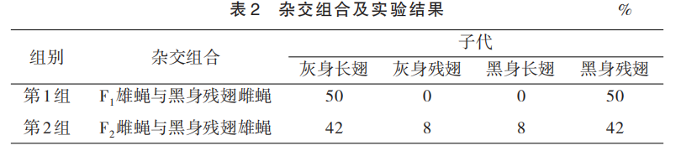
学生分析资料：表中属于正反交实验，测交结果不同，且均不符合自由组合定律，这是为什么呢？
呈现减数分裂的图像，让学生回忆自由组合定律的细胞学基础。先将两对基因标在两对同源染色体上，然学生描述随着减数分裂的进行，这两对基因的去向。
然后让学生思考果蝇测交结果不符合自由组合定律以及正反交结果不相同的原因。
提问：能否根据实验结果计算雌果蝇减数分裂中发生互换的初级卵母细胞的比例。
回归情境，深化知识应用
那么我们想要获取纯合的品种，能不能使用杂交育种，还要先看它涉及的两对基因是否符合自由组合定律。那如何验证呢？如果不符合自由组合定律，结果是什么样的呢？将可能的结果填入表格。
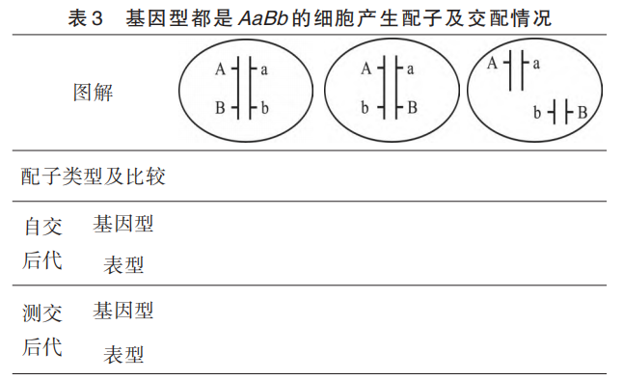
七、板书设计

八、教学反思

